

Základní škola Libina, příspěvková organizace, Libina 548,788 05,IČ: 708 708 61
Název projektu: Škola hrou
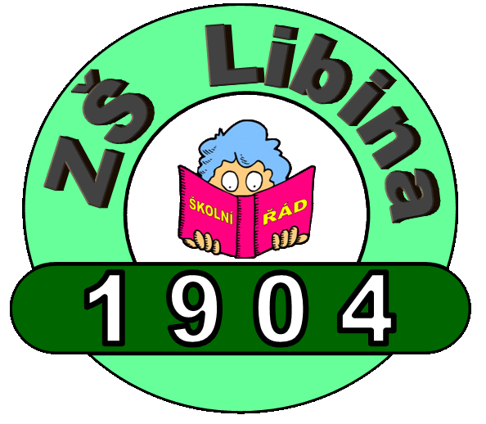
Tento projekt je spolufinancován Evropským sociálním fondem republiky
Vzdělávací oblast Český jazyk a jeho aplikace

Autor: Mgr. Kateřina Vacková
Název: VY_12_INOVACE_32_29_D6_Vacková
Téma: Egypt – příbytek mrtvého
Obsah: Práce s textem
Číslo projektu: CZ.1.07/1.4.00/21.2364

Anotace:
Pracovní list pro žáky 6. ročníku je určen k rozvoji čtenářských kompetencí. Pracovní list může být součástí vyučovací hodiny dějepisu nebo může být použit pro domácí vypracování.
Výchozí text

Egypťané věřili na věčný život. Každý člověk má své „ba“, duši, která nese jeho morální a rozumové kvality, ale i své „ka“, svého duchovního dvojníka. Jestliže se po smrti zanedbá péče o mumifikované tělo, ka zanikne, neboť i ono potřebuje jíst, aby si zachovalo životní sílu. Hrobka je tedy „domem věčnosti.
Faraóni, velmoži a boháči vynakládali celý majetek, aby byli pochováni v souladu se svou vírou. Jejich těla po smrti důkladně nabalzámovali, obtočili jemnými pruhy látky a uložili do drahého sarkofágu. Obraz mrtvého je vytesán na jeho kamenném nebo dřevěném víku a někdy je pozlacen.
Do sarkofágu kladli papyrusové svitky s magickými formulemi. Formule pomáhaly mrtvému překonávat překážky, které ho dělí od věčného odpočinku; formule tvořily slavnou Knihu mrtvých.
Po mumifikaci následuje „otvírání úst“ mrtvého a vyslovování slov, které mu mají navrátit život a umožnit návrat ka do těla. Tento obřad se opakuje v den pohřbu. Do hrobky mrtvého se uloží zásoby, aby mohlo tělo přežít: potraviny, nápoje, nábytek, kde si může odpočinout, a sošky zobrazující sluhy a služky. V Tutanchámonově hrobce se našly jednoduché i ozdobné postele, kompletní nábytek, zlaté nádobí, vozy, dokonce i lodě.
Faraónovi poddaní museli mrtvému přinášet obětní dary. Soukromé hrobky nebo mastaby v období Staré říše měly oltář, na který se ukládala drůbež, maso, obilí a ovoce. Obětní dary se však našly i v skromných hrobech vyhloubených v písku pouště a označených jednoduchým kamenem; víra v mrtvé tedy přibližuje chudé bohatým, jejichž duše jsou si rovny před rozsudkem nejvyššího soudu.
[1]

Práce s textem:

Rozhodněte, které tvrzení je správné:
- Těla Egypťanů byla po smrti balzamována. ANO – NE
- „Ka“ je duše, která nese morální a rozumové kvality. ANO – NE
- „Ka“ potřebuje jíst. ANO – NE
- Těla všech mrtvých byla ukládána do drahých sarkofágů. ANO – NE
- Všichni mrtví byli ukládáni do pyramid. ANO – NE
- Do rakví byly vkládány svitky s magickými formulemi. ANO – NE
- „Ka“ se mělo vracet do těla. ANO – NE
- Mrtvý se do hrobky ukládá sám. ANO – NE
- Kniha s magickými formule se nazývá Kniha mrtvých. ANO – NE
- Při otvírání úst se čtou magické formule. ANO – NE
- Duše si před rozsudkem nejvyššího soudu nejsou rovny ANO – NE
- Tutanchamónova hrobka se nalezla prázdná. ANO – NE

ŘEŠENÍ:
- ANO
- NE
- ANO
- NE
- NE
- ANO
- ANO
- NE
- ANO
- ANO
- NE
- NE

ZDROJE:
[1] MIQUEL, Pierre; PROBST, Pierre. V dobách starověkého Egypta. Bratislava: Fortuna Print, 1992, ISBN 80-7153-013-1.

